





TRIATHLON ELEGANCE TERRE DI MAREMMA



ORGANIZZATORE: SBR3 ASD
REFERENTE: MARCO BALDO
TELEFONO: 348 1026 978
E-MAIL: sbr3triathlon@gmail.com





COME RAGGIUNGERE MARINA DI ALBERESE

Da Milano: Prendere l’autostrada del Sole e proseguire fino alle indicazioni per La Spezia, quindi imboccare l’autostrada della Cisa. Seguire poi per Livorno fino al Casello di Rosignano. Usciti
dall’autostrada prendere la S.S. Aurelia in direzione Roma e proseguire fino a Rispescia/Alberese, uscire e seguire le indicazioni per Marina di Alberese.

Da Torino: Prendere l’autostrada A6 in direzione Alessandria, quindi imboccare l’A21 in direzione Genova. Arrivati a Genova Est, proseguire per Livorno e arrivare fino al Casello di Rosignano. Usciti proseguire fino a Rispescia/Alberese, uscire e seguire le indicazioni per Marina di Alberese.

Da Firenze: Prendere la Superstrada Firenze-Siena e arrivati a Siena prendere la E78 in direzione Grosseto. Arrivati a Grosseto seguire le indicazioni per Rispescia/Marina di Alberese (sulla S.S. 322).

Da Roma: Prendere l’autostrada A12 in direzione Civitavecchia, dopo la quale prendere la S.S. Aurelia in direzione Grosseto. Proseguire fino a Rispescia/Alberese, uscire e seguire le indicazioni per Marina di Alberese.

Autobus: Flixbus, Tiemme e RAMA

Treno: Stazione di Grosseto

Aeroporto: da Roma, Firenze, Pisa



SBR3 Sport & Events, impegnata nel settore della Triathlon, del Ciclismo e dell'organizzazione di Eventi, ed il Comune di Grosseto, in co-organizzazione, presentano una gara nazionale di Triathlon per il giorno 18 maggio 2025.

Il calendario propone la distanza Olimpico valida come prova di Coppa Toscana e assegnazione titolo regionale assoluto.

La manifestazione si svolge con il patrocinio del Comune di Grosseto e le joint venture con nomi importanti dell’imprenditoria maremmana e nazionale.
Il concept studiato dagli organizzatori è quello di coinvolgere il territorio in più giorni
di attività

PROGRAMMA EVENTI TRIATHLON

RITROVO, CONSEGNA PACCHI GARA, E PREMIAZIONI ASSOLUTI
presso spiaggia Marina di Alberese.

La Zona Cambio verrà allestita nel parcheggio comunale davanti alla spiaggia di Marina di Alberese.
Le Docce ed i servizi igenici saranno messi a disposizione a 50 mt dalla ZC.

DOMENICA 18 MAGGIO

10.30-11.30 Ospitality - Consegna Pacchi gara zona spiaggia
11.30-12.30 Apertura/Chiusura Zona Cambio TRIATHLON OLIMPICO
12.30-12.55 Operazioni di allineamento atleti
13.00 Inizio Gare
16.00 Termine previsto gare Triathlon Olimpico
16.00 Premiazioni Assolute

** La partenza potrá essere leggermente anticipata se le operazioni di preparazione si mostreranno piú celeri e la giuria di gara avallerá.

AREE MEDICHE E SICUREZZA

Nell'ambito del processo di sicurezza che la Federazione persegue per garantire i propri atleti, oltre alle procedure applicate sul Campo Gara, si prega di prendere nota delle seguenti informazioni: Ospedali allertati: OSPEDALE MISERICORDIA DI GROSSETO – 0564 485111

INFO TECNICHE E REGOLAMENTARI

DISTANZE nuoto+bici+corsa

Age Group TRIATHLON OLIMPICO 1.500+40 KM+10 KM

** NUOTO: 2 Giri Olimpico
BICI: 4 Giri Olimpico
CORSA: 2 Giri Olimpico

TEMPO MASSIMO E CANCELLI TEMPORALI

Il Triathlon Olimpico prevede un tempo massimo per il nuoto di 40 minuti da inizio gara, per la bici di 2 ore da inizio gara, ed il tempo totale concesso è di 3 ore da inizio gara.
Gli atleti fuori tempo massimo non verranno fermati ma considerati fuori gara, non inseriti in classifica ma potranno terminare la prova.

Presentarsi con pettorale per il ritiro bici. I chip dovranno essere resi immediatamente dopo il traguardo e riposti negli appositi contenitori all'arrivo.

CONDIZIONI DI AMMISSIONE e TESSERAMENTO GIORNALIERO

Sono ammessi SOLO coloro che abbiano una licenza valida nella nazione di appartenenza e siano in regola con la Federazione Italiana Triathlon e la normativa sanitaria. In base a circolare tesseramenti FITRI gli atleti con tessera straniera ma residenti in Italia dovranno tesserarsi per società italiana.

Il tesseramento giornaliero è consentito alle condizioni del Regolamento FITRI.
Chi volesse tesserarsi per la società organizzatrice dell'evento può chiedere informazioni scrivendo a sbr3triathlon@gmail.com

ANNULLAMENTO E MANCATA PARTECIPAZIONE

Gli atleti che per qualsiasi motivo (infortuni, malattia et similia) non potranno partecipare non avranno diritto al rimborso della quota.
Analogamente, in caso di annullamento imposto dalle autoritá locali sará praticato il trasferimento dell´iscrizione all'edizione successiva di una gara della stessa organizzazione ma non il rimborso.
PERCORSI

Nuoto: Bacino antistante alla spiaggia di Marina di Alberese. Il percorso sarà di lunghezza pari a 750 mt (2 giri) su un triangolo equilatero ideale delimitato da boe.
Ciclismo: Frazione Ciclismo: Partenza dall'area davanti alla spiaggia, attraverso la Via del Mare si percorrera'un bastone andata e ritorno totalmente pianeggiante di 5 km. + 5km. da ripetersi quattro volte.
Podismo: gli atleti, nella frazione podistica, correranno interamente sulla ciclabile laterale a via del mare su di un ‘bastone’ di lunghezza pari a 2,500 km + 2,500 km. completamente pianeggiante e molto veloce (2 giri)

Planimetria completa del campo gara

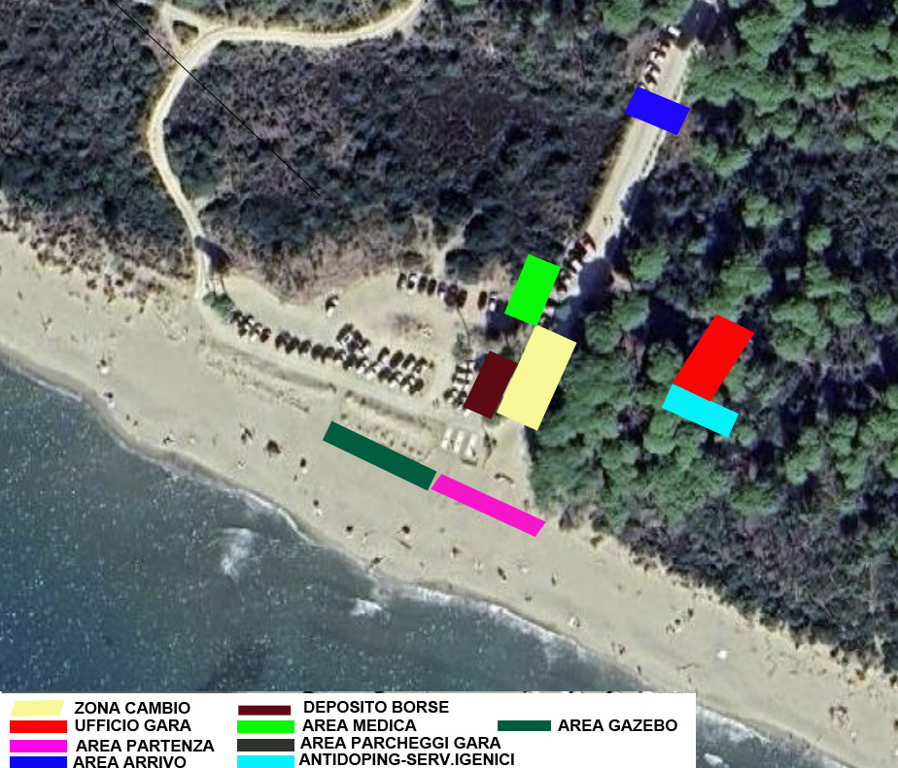

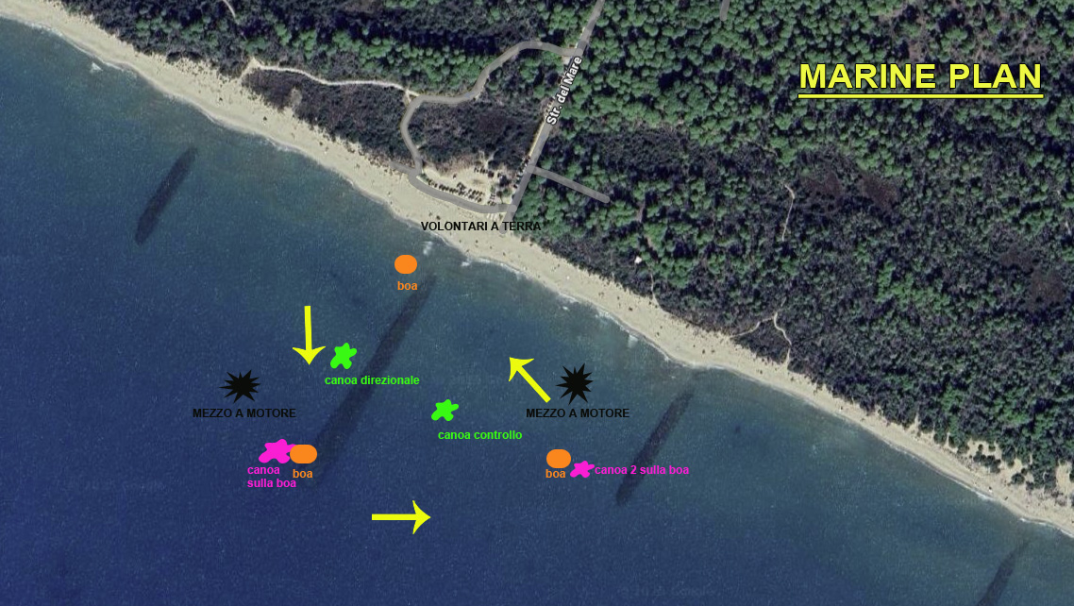

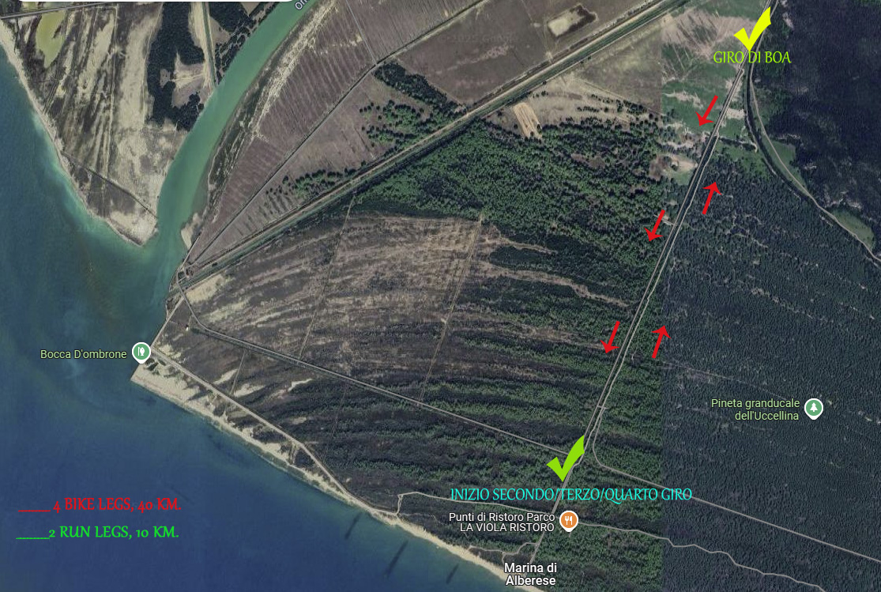
BIKE 2 giri Olimpico
Il tracciato è completamente pianeggiante e molto veloce (altimetria 0)

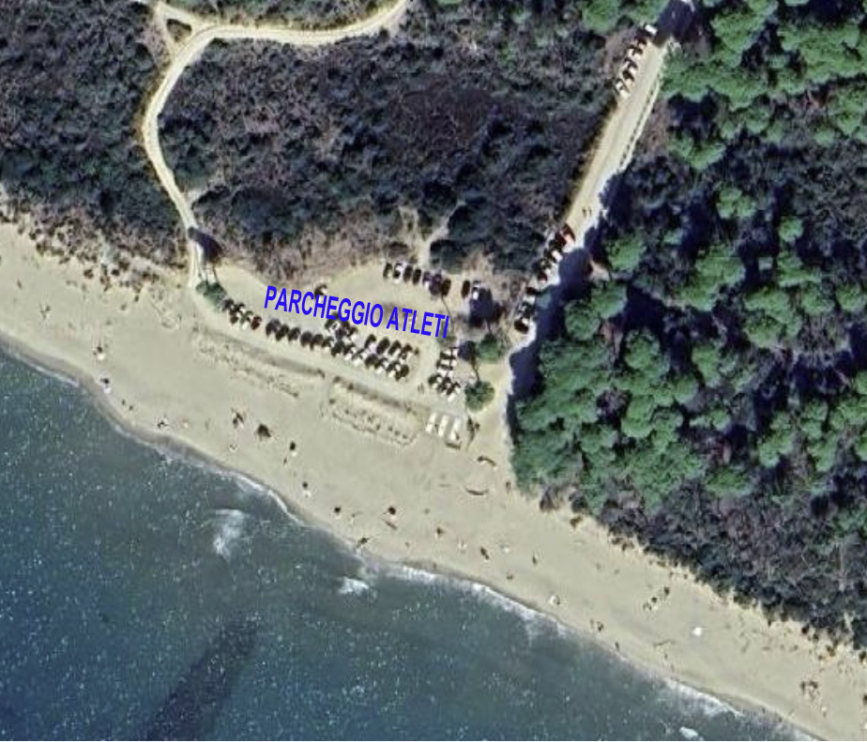

** L’accesso al parcheggio all’interno della riserva naturale del Parco Regionale della Maremma prevedera’ il pagamento di una quota fissa convenzionata con l’ente che lo gestisce di 5,00 euro da pagare all’ingresso della sbarra di accesso al Parco

NORME COMPORTAMENTALI

Ciclismo - Allo scopo di tutelare la sicurezza dei giovani è fatto divieto di condurre la bicicletta senza mani, impugnando saldamente il manubrio e non assumendo posizioni vietate, causando pericolo per se e per gli altri. Così come il superamento della mezzeria. Questi comportamenti, comportano squalifica diretta.
Comportamento etico e fair play - Gli atleti in zona gara, devono tenere sempre un comportamento etico e adeguato ai principi di sportività, rispetto degli avversari, dei giudici, dei tecnici e del pubblico. Gli stessi principi sono ritenuti validi anche per accompagnatori, invitati a dare l'esempio con un comportamento corretto.
Coaching, aiuto esterno - E' vietato qualsiasi aiuto esterno da persone che non siano Ufficiali di Gara o dell’Organizzazione. Questa infrazione, se non emendata, per impossibilità di farlo, porta alla squalifica diretta.

Briefing tecnico atleti (in presenza)

Direttore di Gara: Marco Baldo
sbr3triathlon@gmail.com

Delegato Tecnico Federazione Martino Colosi
martinotre@gmail.com

LA LOCATION CHE CI OSPITA

Il Parco Regionale della Maremma

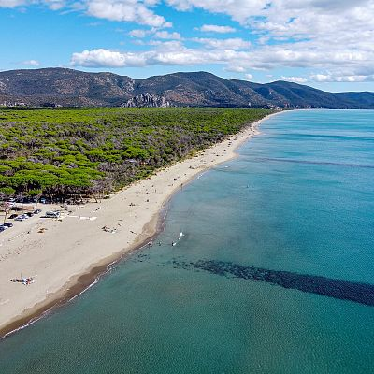
Il Parco Naturale della Maremma, comunemente conosciuto con il nome “Parco dell’Uccellina”, si estende, per circa 10.000 ettari, lungo la costa tirrenica, da Principina a nord fino a raggiungere Alberese al centro e il promontorio di Talamone a sud.

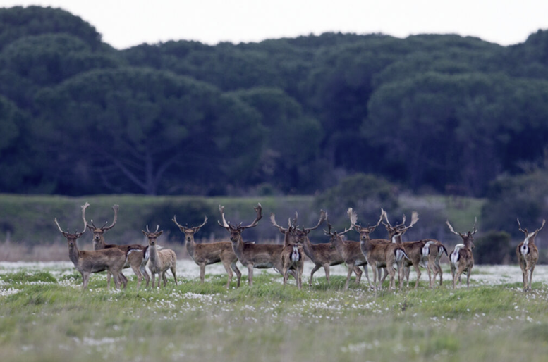
La peculiarità del Parco della Maremma è principalmente data dall’incredibile varietà di ambienti in esso rappresentati: selvagge colline, regno della macchia mediterranea, campi coltivati, lussureggianti pinete, imponenti scogliere che si alternano a profonde distese di sabbia e sinuose dune in perenne dialogo con i venti salmastri.
Il Parco della Maremma è un caleidoscopio di bellezza allo stato puro, un patrimonio ambientale d’inestimabile valore; il Parco della Maremma è eccellente biodiversità che si ammira e si “respira”in compagnia dei nostri passi e del naturale piacere della scoperta.
Moltissimi animali trovano cibo e riparo in questi ambienti: cinghiali, daini, caprioli, volpi, tassi, istrici.., numerosi rapaci diurni e notturni.

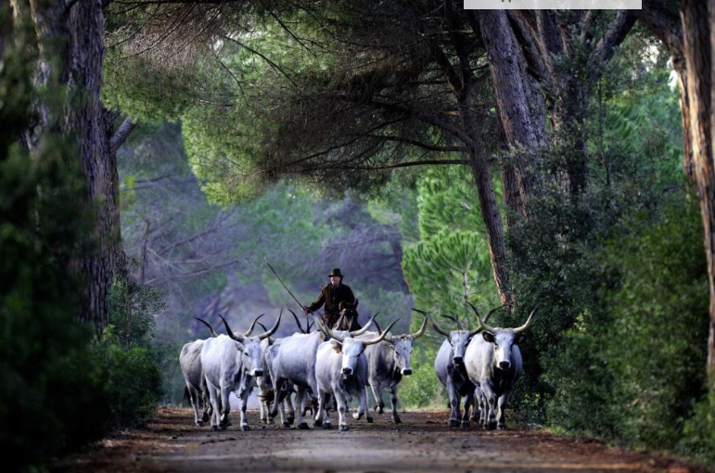

Nell’area centro - nord del Parco, tra Alberese e Marina di Alberese, prendono forma vaste zone prative che hanno come cornice naturale la macchia mediterranea e uliveti centenari.
Luoghi dal grande fascino dove ammirare esemplari di splendidi cavalli dal manto baio omorello e fiere vacche maremmane dalle lunghe corna. Spostandoci ancora a nord, tra Marina di Alberese e Principina le ampie distese palustri accolgono l’ultimo tratto del fiume Ombrone; un fiume che narra secoli e secoli di storia di Maremma e… il sofferto, inscindibile rapporto, tra l’uomo e la natura.

https://parco-maremma.it/

